  - Выпуск №7
  - от 18 июля 2014 года
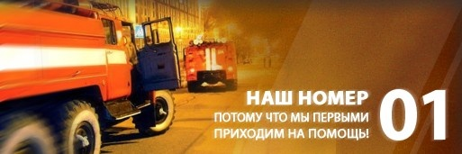

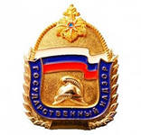

Отдел надзорной деятельности по г. Минусинску и Минусинскому район
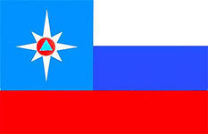 2

- Стр.2-3 Оперативная обстановка
- с пожарами в Красноярском крае
- Стр.4-5 «Административная ответственность за нарушения требований пожарной безопасности»
- Стр.6-8 «Лето – наиболее подходящее время для ремонта печей»
- Стр.9 «Неосторожное обращение с огнем – одна из причин пожаров»
- Стр.10 «Правила поведения на водоемах»

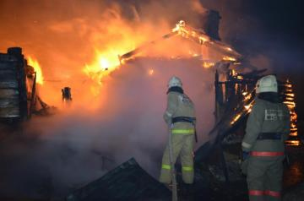в г. Минусинске и Минусинском районе на 18.07.2014г.
Чрезвычайные ситуации -0

Произошло пожаров -99

Лесных пожаров -28

Погибло людей на пожарах -12

Травмировано на пожарах -17
Отдел надзорной деятельности по г. Минусинску и Минусинскому району

3
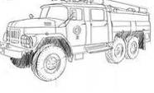

ЗА 6 МЕСЯЦЕВ:
произошло 2237 пожаров;
погибли на пожарах 155 человек,
из них погибли 7 детей;
получили травмы на пожарах 134 человека,
в том числе травмированы 13 детей

Отдел надзорной деятельности по г. Минусинску и Минусинскому району

4
Административная ответственность за нарушение
требований пожарной безопасности
Особая роль в предотвращении пожаров и снижении их губительных последствий принадлежит правовым нормам, предусматривающим ответственность за нарушение требований пожарной безопасности, за действие либо бездействие.
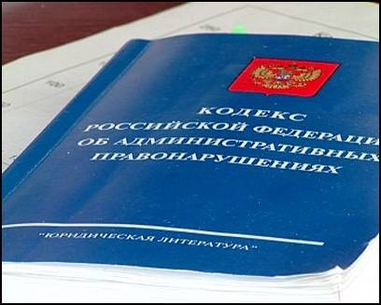Так, за 1 полугодие 2014 года на территории края государственными инспекторами по пожарному надзору за нарушение требований пожарной безопасности к административной ответственности привлечено 1662 юридических лица, 3266 физических лиц (должностные лица и граждане).
Обязанность виновного претерпеть установленное законом наказание и возместить причиненный ущерб является мерой государственного принуждения граждан, должностных и юридических лиц к соблюдению требований пожарной безопасности.
Кодекс Российской Федерации об административных правонарушениях (далее – КоАП РФ) предусматривает ответственность за нарушение требований пожарной безопасности (статья 20.4), за нарушение правил пожарной безопасности в лесах (статья 8.32), а так же за нарушение требований пожарной безопасности на железнодорожном, морском, внутреннем водном или воздушном транспорте (статья 11.16).
Отдел надзорной деятельности по г. Минусинску и Минусинскому району

5
Нарушение требований пожарной безопасности влечет предупреждение или наложение административного штрафа на граждан от одной тысячи рублей до пяти тысяч рублей, на должностных лиц от шести тысяч до пятидесяти тысяч рублей, на юридических лиц от ста пятидесяти тысяч рублей до миллиона рублей.
К лицам, осуществляющим предпринимательскую деятельность без образования юридического лица, а также к юридическим лицам в качестве наказания может быть применено административное приостановление деятельности на срок до девяноста суток.
В целях обеспечения выполнения правил пожарной безопасности частями 12-14 статьи КоАП РФ предусмотрена ответственность в виде штрафа за невыполнение в установленный срок законного предписания об устранении нарушений этих правил. За такое правонарушение к должностным лицам может быть применена дисквалификация на срок до трех лет.
Чтобы избежать беды необходимо соблюдать элементарные правила пожарной безопасности, быть бдительным и ответственным человеком.

Старший инженер ОАП УНД
Главного управления МЧС России
по Красноярскому краю
Алексей Шкельтин

Отдел надзорной деятельности по г. Минусинску и Минусинскому району
6
Лето – наиболее подходящее время для ремонта печей.
Уважаемые жители города Минусинска и Минусинского района!
Хотелось обратить Ваше внимание на ПРАВИЛЬНУЮ эксплуатацию и устройство печного отопления, ведь от соблюдения правил и мер пожарной безопасности, порой зависит наша ЖИЗНЬ!
В нашей маленькой статье мы изложили основные правила, которых нужно придерживаться при эксплуатации и устройстве печного отопления.
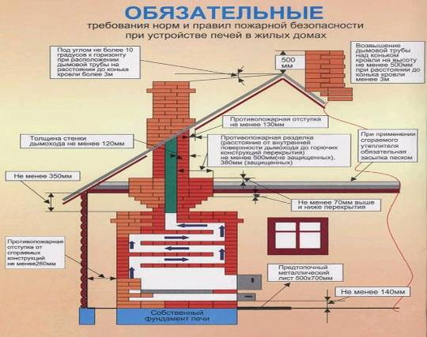Немного статистики. Каждый пятый пожар происходит по причине нарушения правил пожарной безопасности при устройстве и эксплуатации отопительных печей, и в лучшем случае заканчивается для погорельцев порчей имущества, а в худшем потерей крова и человеческими жертвами. При этом в домах с печным отоплением и банях эта цифра еще выше и достигает 50% от числа всех пожаров.
За нарушение правил при устройстве и эксплуатации отопительных печей в ответе только их хозяева. Вот почему владельцам индивидуальных домов и членам их семей нужно хорошо знать и тщательно соблюдать правила пожарной безопасности.
Чтобы печь была только источником тепла, а не причиной пожара, напоминаем несколько простых правил:
\Отдел надзорной деятельности по г. Минусинску и Минусинскому району

7
1.Нельзя оставлять без присмотра топящиеся печи и поручать надзор за ними малолетним детям.
2. Перед началом отопительного сезона нужно проверить исправность печи и дымоходов, отремонтировать их, заделать трещины, очистить от сажи, а также побелить на чердаках все дымовые трубы и стены, в которых проходят дымовые каналы.
3. Ремонт, очистку и профилактический осмотр печей должен производить квалифицированный печник.
4. Дымовая труба печи при проходе через чердачные или междуэтажные перекрытия должна иметь утолщение кирпичной кладки (разделку) в 25 см. с дополнительной изоляцией асбестом или 38 см без изоляции (у дымохода котла водяного отопления 51 см.). Утолщение кирпичной кладки должно быть во всех случаях и у стенок печи, если печь примыкает (или находится близко) к деревянным элементам здания.
5. Печь также не должна примыкать к деревянным стенам или перегородкам. Между ними оставляют воздушный промежуток (отступку) на всю высоту.
6. Любая печь должна иметь самостоятельный фундамент.
7. Запрещается использовать для дымоходов керамические, асбестоцементные и металлические трубы, а также устраивать глиноплетеные и деревянные дымоходы. Для этих целей должен применяться специальный огнеупорный кирпич.
8. У печи должны быть исправная дверца, заслонки соответствующих размеров и предтопочный металлический лист, прибитый к деревянному полу, размером 50х70 см. без дефектов и прогаров.
9. В зимнее время, чтобы не случился пожар от перекала отдельных частей, печи рекомендуется топить 2–3 раза в день, продолжительностью не более 1,5 часа.
10. Мебель, занавески и другие горючие предметы нельзя располагать ближе 0,5 м. от топящейся печи. Ставить их вплотную можно спустя 4–5 часов после окончания топки.

Отдел надзорной деятельности по г. Минусинску и Минусинскому району

8
11. Нельзя хранить щепу, опилки, стружки под печкой, также нельзя подсушивать дрова на печи, вешать над ней для просушки белье.
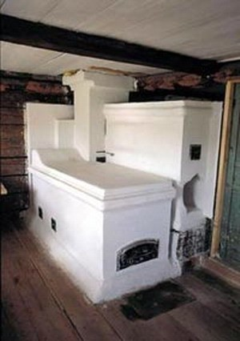12. Нельзя выбрасывать горячие угли, шлак или золу вблизи строений. Для этого должны быть специальные места, где выгребаемое из топок заливается водой.
13. Прекращать топить печи в зданиях и сооружениях необходимо не менее чем за 2 часа до окончания работы. В детских учреждениях с дневным пребыванием детей топить печи следует заканчивать не позднее, чем за час до прибытия детей.
14. Вечером топить печи необходимо прекращать за 2 часа до сна.

Соблюдая вышеуказанные правила вы сможете избежать встречи с огненной стихией в своем доме.

Курсант Сибирской пожарно-спасательной академии
Голосов Игорь Алексеевич

Отдел надзорной деятельности по г. Минусинску и Минусинскому району
9

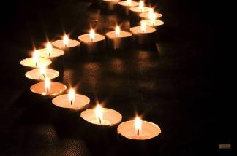 Неосторожное обращение с огнем - одна из причин пожара. Эта причина характеризуется небрежностью при курении, неосторожным пользованием приборами, освещением с открытым пламенем (свечей, керосиновых ламп, фонарей, факелов и т.д.), особенно на чердаках, подвалах, кладовых и других хозяйственных постройках.
Большинство пожаров с гибелью происходит в основном, по вине самих погибших из-за несоблюдения элементарных правил пожарной безопасности и это все еще усугубляется употреблением спиртных напитков, когда человек теряет ориентацию и координацию движений и не в состоянии контролировать свое поведение. Нередко можно видеть, как отдельные люди, прикуривая, бросают спички и окурки куда попало, не задумываясь о последствиях. Есть даже любители курить в нетрезвом состоянии в постели. От их окурков загораются постельные принадлежности и от дыма погибают сами виновники.
Иногда для освещения используют свечи, не следует забывать при этом простые меры предосторожности. Нельзя укреплять свечи расплавленным стеарином на столе, доске, на папиросных и спичечных коробках, на подоконниках и стульях, так как свеча может опрокинутся и послужить причиной пожара. При использовании свечами нужно иметь устойчивые металлические подсвечники или ставить свечи в тарелки. Нельзя пользоваться свечами на чердаках, в сараях, подвалах.
Нельзя пользоваться открытым огнем – спичками, керосиновыми и паяльными лампами в местах, где хранятся легковоспламеняющиеся жидкости.
Важно помнить, что наиболее важная причина возникновений пожаров происходит из-за незнания и не выполнение правил пожарной безопасности, которые разработаны не для сотрудников пожарной охраны, а специально для Вас. И если каждый будет осознавать личную ответственность за нарушение правил пожарной безопасности, то вместе мы сможем сократить печальную статистику и сохранить не одну человеческую
Старший инспектор ОНД по г. Минусинску и Минусинскому району
капитан внутренней службы
О. Шалапутина

Отдел надзорной деятельности по г. Минусинску и Минусинскому району

10

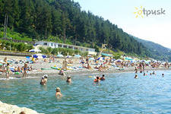Открытые водоемы, безусловно, источник опасности, и поэтому осторожность при купании и плавании вполне оправдана. Купание полезно только здоровым людям, поэтому проконсультируйтесь с врачом, можно ли вам купаться. Лучшее время для купания: с восьми до десяти утра, и с пяти до семи вечера. Не следует купаться раньше, чем через час-полтора после приема пищи.
Умение хорошо плавать – одна из важнейших гарантий безопасного отдыха на воде, но помните, что даже хороший пловец должен соблюдать постоянную осторожность, дисциплину и строго придерживаться правил поведения на воде:
– Перед купанием следует отдохнуть.
– Не рекомендуется входить в воду разгоряченным.
– Не отплывайте далеко от берега, не заплывайте за предупредительные знаки. Купайтесь в специально отведенных и оборудованных для этого местах.
– Перед купанием в незнакомых местах обследуйте дно. Опасно прыгать (нырять) в воду в неизвестном месте – можно удариться головой о грунт, корягу, сваю или иной предмет, и погибнуть.
– Входите в воду осторожно, медленно. Оказавшись в воде по пояс, остановитесь и быстро окунитесь.
– Никогда не плавайте в одиночестве, особенно, если не уверены в своих силах.
– Не подавайте ложных сигналов бедствия.
– Следите за играми детей даже на мелководье, потому что они могут во время игр упасть и захлебнуться.
– Не устраивайте в воде игр, связанных с захватами, – в пылу азарта вы можете послужить причиной того, что партнер вместо воздуха вдохнет воду и потеряет сознание.
– Учиться плавать дети могут только под контролем взрослых.
Помните: купание в нетрезвом виде может привести к трагическому исходу!

Начальник караула ПЧ-11 ФКГУ
«6 Отряд ФПС по Красноярскому краю»
младший лейтенант внутренней службы
Е. Лепешкин

Отдел надзорной деятельности по г. Минусинску и Минусинскому району
11

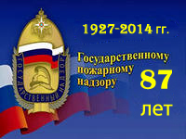
18 июля 1927 года Постановлением ВЦИК и СНК РСФСР утверждено Положение «О Государственном пожарном надзоре», которое стало руководящим документом для дальнейшего развития противопожарной службы страны, законодательно закрепив за ней сферу деятельности, в том числе – проведение предупредительных мероприятий. День принятия Положения им принято считать Днем Государственного пожарного надзора. На сегодняшний день в органах надзорной деятельности Красноярского края проходят службу 328 сотрудников.
У пожарных есть инспектор,  Он всегда бывает строг.  Должен он свой личный сектор  Знать буквально на зубок.  Должен проводить работу,  С населением всегда.  И предупредить кого-то,  Чтоб не грянула беда. | Должен знать он, кто надежен,  С кем пора поговорить,  Кто в беде всегда поможет,  Кто готов квартал спалить!  Всех инспекторов поздравлю!  Всем здоровья, господа!  Мы сегодня пожелаем  Только счастья навсегда !!!

Отдел надзорной деятельности по г. Минусинску и Минусинскому району

12
Номера телефонов, по которым Вы можете задать вопросы по ОБЕСПЕЧЕНИЮ пожарной безопасности:
01 – пожарная охрана
5-15-39 -Отдел надзорной деятельности по
г. Минусинску и Минусинскому району
Наш адрес: 662608,Красноярский край
г. Минусинск ул. Обороны, д. 2, каб. №6
Наш E-mail: ogps6gpn@mchskrsk.ru
Над выпуском работали:
Начальник ОНД по г. Минусинску и Минусинскому району подполковник внутренней службы Перепелкин Д.А.
Старший инспектор ОНД по г. Минусинску и Минусинскому району капитан внутренней службы Шалапутина О.В.

Выпускается бесплатно.  Тираж 999 экз. | № 7 от 18 июля 2014года | Выпускается территориальным отделом  надзорной деятельности по г. Минусинску и Минусинскому району.  Адрес: Красноярский край г. Минусинск  ул. Обороны, 2 т.5-15-39  E-mail: ogps6gpn@mchskrsk.ru

Отдел надзорной деятельности по г. Минусинску и Минусинскому району

